- 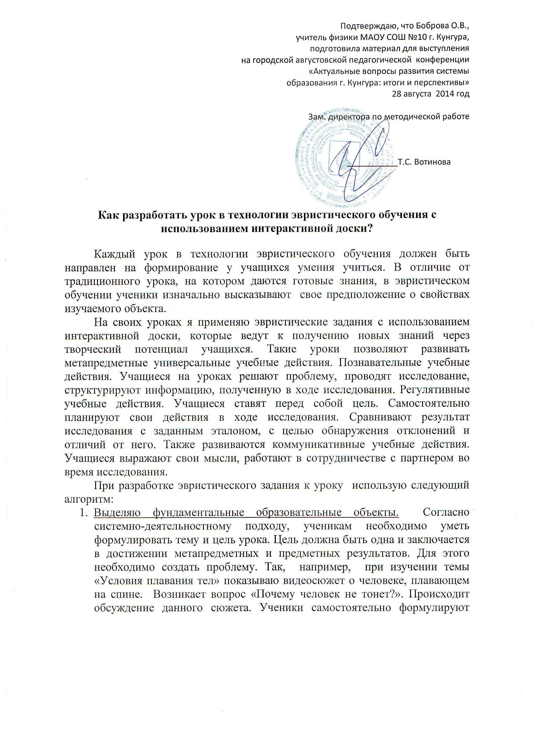 цель урока: «В ходе исследования выявить условия, при которых тело
или тонет».
- Ставлю цель учебного занятия для учителя.
При изучении темы «Условие плавания тел» я поставила перед собой задачи:
  - Создать мотивацию на уроке с помощью видеоролика.
  - Создать условия для проведения исследовательской работы. (На данном уроке я запланировала выполнить эвристические задания и провести исследование «Определение плотности пластилина», результаты которого необходимо оформить в таблице).
  - Найти культурно-исторические аналоги, по которым учащиеся будут сравнивать результаты исследования.
  - Провести рефлексию по результатам урока.
- Подбираю материалы для создания мотивации на уроке. Мотивация необходима для того, чтобы привлечь внимание школьников к уроку и к изучению данной темы. Я ее создаю с помощью примеров практического использования знаний. Например, при изучении темы: «Электризация тел 8 класс» мотивацию создавала с помощью шариков. Один шарик наэлектризовала и приклеила на стену перед уроком. В начале урока попыталась приклеить неэлектризованный шарик, не получилось. Почему?... Или урок «Сила Архимеда» взяла два шарика, один наполнен гелием, другой воздухом. Отпустила. Один стал подниматься вверх, а с воздухом, как не пыталась его бросить повыше, он опускался вниз. Почему?... Также на уроках создаю мотивацию с помощью видеосюжетов, мультфильмов. Если взять сюжет о плавании, который мы рассмотрели как проблемную ситуацию. Этот сюжет также является мотивацией к изучению темы «Условия плавания тел».
- Определяю вид задания и прогнозирую методы выполнения задания. Это может быть работа с текстом. Например, необходимо ответить на вопросы по заданному тексту. Задание к уроку «Условие плавания тел» 7 класс.
Задание из текста произведения «Человек Амфибия» А.Р.Беляева. Дельфины на суше гораздо тяжелее, чем в воде… Прав ли автор романа? Учащиеся не просто отвечают на поставленный вопрос, а дают полное объяснение. Также я предлагаю провести исследование по этой же теме. Продуктом которого является таблица.
Ход работы:
1. Взять кусок пластилина.
2. Используя данные приборы, определить плотность фигуры.
3. Сравнить плотность пластилина с плотностью воды, сделать обоснованный
вывод, что произойдет с фигурой утонет или всплывет. Что необходимо
сделать для того, чтобы получить противоположный результат.
4. Свои действия, вычисления и результаты оформить в виде таблицы.

Примерная таблица:
вещество | измерения | вычисления | Результат  плотности | вывод
пластилин
вода | Смотреть в таблице учебника

Или по теме «Сила упругости» в 10 классе проводили исследование по компьютерной программе. У каждого на столе компьютер с интерактивной программой. При подвешивании к одной пружине груз разной массы, у нас менялось удлинение. Учащиеся высчитывали жесткость пружины. Результат занесли в таблицу. Сделали вывод по таблице.
№ опыта | Масса(кг) | Удлинение(м) | Жесткость (Н/м)
- Определяю критерии оценки образовательных результатов.
Например, при выполнении работы по видеосюжету, тексту оценить можно так:
«отлично» - правильно отвечали на все поставленные вопросы по тексту, активно участвовали в беседе.
Хорошо» - не очень активно участвовали в беседе, но отвечали правильно, если задавался вопрос.
«Удовлетворительно» - не на все вопросы правильно отвечали, на уроке вели себя пассивно.
При выполнении практического задания:
«отлично» - правильно сделали измерения, вычисления. И правильно оформили таблицу.
«хорошо» - правильно сделали измерения, вычисления, но не смогли оформить таблицу.
«удовлетворительно» - сделали измерения, но не правильно вычислили, и не смогли оформить таблицу.
Для осуществления правильного, целенаправленного управления процессом обучения необходима и обратная связь. Проверка знаний и умений дает информацию о познавательной деятельности учащихся. Для того, чтобы проверить знания, я предлагаю интерактивные задания. Например: Задание «Сортировка вихрей»: Имеются два вихря «Да» и «Нет». Если предложение, касается силы Архимеда необходимо подносить к вихрю «Да», если оно не относится к данной силе, подносим к вихрю «Нет». Если правильно выполнили задание, предложение закручивается вихрем и пропадает, если не правильно, то возвращается на свое место. На дом ребенок получает творческое задание, которое учащиеся демонстрируют на следующем уроке. Например: Необходимо сделать опыт, записать результат в таблицу и сделать вывод.
Пример:
Ход работы | Результат | Вывод
Возьмем банку с крышкой, закроем ее, опустим в емкость | банка плавает на поверхности | Плотность воздуха в банке + плотность банки меньше плотности воды
Наливаем в банку воды, плотно закрываем крышкой и опустим в емкость с водой | Банка тонет | Плотность воды +плотность банки больше плотности воды.

Анализ таблиц позволяет сделать вывод о сформированности у обучающихся метапредметного умения «Обобщать и систематизировать полученные знания».
- Рефлексия деятельности.
А)В конце урока обучающимся предлагаю письменно ответить на вопросы:
- На уроке я работал (активно/пассивно)
- Своей работой на уроке (доволен /недоволен)
- Урок для меня показался (длинным/коротким)
- Материал урока мне был (полезен /бесполезен; понятен/непонятен; интересен/скучен)
Б) На доске 4 смайлика, учащимся необходимо выбрать тот смайлик, который соответствует их настроению.
Для формирования познавательных учебных действий использую эвристические методы: исследование (учащиеся проводят эксперименты), сравнения (сравниваются версии ответов разных учеников, сравнивается результат исследования), гипотез (учащиеся предлагают свои точки зрения на проблему) и эвристических вопросов (отвечают на вопросы по тексту, отвечают на вопросы по поставленной проблеме).
В этом году планирую освоить систему интерактивного голосования smart response. Т.к. уроки с применением интерактивных технологий позволяют не только создавать положительный эмоциональный настрой, но и повышают мотивацию к получению знаний, повышают познавательную активность учащихся. Такие уроки обеспечивают качество образования в соответствии с новыми стандартами.

